8．府民参加型の藻場再生体験の実施

**（１）****府民参加型の藻場再生体験の企画・検討**

ここでは、具体的に府民参加型の藻場再生体験の企画・検討を進める上でのノウハウをご紹介します。  
　藻場再生体験を進めるときには、どんな体験内容を作成し、誰に協力を得るか、下見や準備物の調達も必要ですが、大阪湾の環境や藻場を知ってもらい、興味・関心を持ってもらえるよう、楽しく学習できる企画をしていきましょう。

**【府民参加型の藻場再生体験　実施手順】**

|  |  |  |
| --- | --- | --- |
| **取組み順** | **内　　容** | **ノウハウ等** |

事前準備（府民参加型の藻場再生体験の設計）

|  |  |  |
| --- | --- | --- |
| ステップ１ | テーマ、実施手法の企画・検討 | P233 |
| ▼ |  |  |
| ステップ２ | 文献調査、専門家・専門機関への相談 | P234 |
| ▼ |  |  |
| ステップ３ | 活動候補場所の現地訪問、活動場所の設定 | P235 |
| ▼ |  |  |
| ステップ４ | コンテンツ（実施計画）の策定 | P235 |
| ▼ |  |  |
| ステップ５ | 専門家・専門機関による連携・協力の検討 | P237 |
| ▼ |  |  |
| ステップ６ | 民間及び公的補助金等の活用の検討 | P238 |
| ▼ |  |  |
| ステップ７ | 必要な許認可等の手続き、施設管理者等との調整 | P238 |
| ▼ |  |  |
| ステップ８ | 広報の実施 | P240 |

　　　　 ▼

開催準備・当日

|  |  |  |
| --- | --- | --- |
| ステップ9 | 開催準備・当日対応 |  |
| 集合・事前説明・誘導 | P241 |
| 人員配置、事前打合せ | P242 |
| 安全管理 | P242 |
| 悪天候時等の対応 | P243 |
| 時間管理の徹底 | P243 |

▼

効果検証

|  |  |  |
| --- | --- | --- |
| ステップ10 | 効果測定など |  |
| アンケート調査  波及効果創出に向けた成果の発信、活動展開等 | P243 |

**①事前準備（****府民参加型の藻場再生体験の設計）**

まずは、府民参加型の藻場再生体験の設計（デザイン）をしていきましょう。

**【ステップ１（テーマ、実施手法の企画・検討）】**

* 主要ターゲットを想定した上で、取組みのテーマを企画します。  
  藻場再生体験に参加したくなるのはもちろん、大阪湾に興味と愛着を抱き、学習後も藻場の保全活動に参加したくなることをめざしたテーマを設定しましょう。
* 「誰にどのような大阪湾の藻場を知ってもらうか」を決定した後で、どんな実施手法が想定できるか、概略を設定します。

○テーマ、活動内容の設定イメージ

○参加者ターゲットの設定事例

・一般（大阪府内、大阪府外　等）

・小学生（低学年、高学年　等）

※小学生の場合は、保護者等の同伴を条件とする場合有

・中学生・高校　・大学生等の若者世代　など

○藻場再生体験の実施手法の分類

|  |  |
| --- | --- |
| 実施手法 | 考え方 |
| 環境調査 | 藻場の面積調査、底質調査、生き物調査、水質調査など。  ドローンや目視による面積調査、海の水底に蓄積された化学物質や有機物などの状況を調べる底質調査は専門業者による対応が必要だが、生き物調査は誰でも参加できる。 |
| 種子の発芽促進 | ポットや水槽を活用したアマモ等の発芽であれば、沿岸部ではない地域や屋内での再生体験ができる。 |
| アマモの播種 | アマモ場が形成されている地域であれば、夏場に成熟したアマモ花枝を採取して、選別した種子を保存しておき、初冬にアマモの種を紙粘土やマットなどに種を植え付けて海中に播種することができる。 |
| ワカメ等の養殖体験 | ワカメやノリ等の海藻の養殖体験を通じて、海の豊かさや、藻場が吸収するCO２がブルーカーボンとして環境の改善に役立っていること等を学習する。 |

**実施手法**

**誰にどのような大阪湾の藻場を知ってもらうか**

⇒⇒

**活動テーマ**

**参加者  
ターゲット**

×

**【ステップ２（文献調査、専門家・専門機関への相談）】**

* ステップ１（テーマ、実施手法の企画・検討）をもとに、大阪湾でどんな取組みができるのか、まずは文献調査や専門家・専門機関への相談により、コンテンツのイメージを膨らませます。
* 専門家・専門機関については、「４．活動事例」の活動団体等のほか、一般市民向けに開催されている環境講座・セミナー等の講師などに、相談するとよいでしょう。  
  また、コンテンツへの協力も想定して働きかけます。

○文献調査、専門家・専門機関への相談により、把握しておきたいこと（例示）

・設定テーマに関する動向、トレンド

・想定できる取組手法とそのポイント

・設定テーマにおいて活用できる大阪湾の環境資源

・活動場所の特徴・現状（面積や分布状況、確認できる生物、活動場所の底質など）

・活動場所の過去の藻場の分布状況、（消滅している場合は）消滅した原因の検討

・活動する上で調査すべき項目（水質、底質、光量子量、水理、遺伝的特徴など）

・活動する上で有効な協力・連携先

・活動する上で事前に必要な許認可、調整すべき施設管理者等

・現地で活動する上での注意点（現地視察時、当日対応とも）

・その他、設定テーマを実施する上で配慮するべき点

○参考になる文献例

・我が国におけるブルーカーボン取組事例集/環境省

<https://www.env.go.jp/earth/ondanka/blue-carbon-jp/pdf/materials/01_jp_1.pdf>

・ブルーカーボン・クレジット制度（Ｊブルークレジット®）の状況/  
ジャパンブルーエコノミー技術研究組合（JBE）

https://www.mlit.go.jp/kowan/content/001589204.pdf

・アマモ類の自然再生ガイドライン /水産庁・マリノフォーラム21

<https://www.mf21.or.jp/pdf/amamo/guideline.pdf>

・アマモ場再生ハンドブック/三重県

<https://www.pref.mie.lg.jp/common/content/000661738.pdf>

・自然共生サイト／環境省

令和５年度から「民間の取組等によって生物多様性の保全が図られている区域」を「自然共生サイト」に認定。藻場についても複数認定されている。

<https://policies.env.go.jp/nature/biodiversity/30by30alliance/kyousei/>

**【ステップ３（活動候補場所の現地訪問、活動場所の設定）】**

* 想定している参加者ターゲットや活動テーマ、実施手法が実施できる活動場所の設定に向けて、候補地の現地訪問、設定を行いましょう。
* 現地訪問では、主に「アクセス性」、「安全面」、「活動のしやすさ」という観点で、活動場所として相応しいかどうか、状況を確認します。
* スタッフ間でのイメージ共有に向けてできるだけ複数名で現地訪問・確認しましょう。また、後で確認しやすいよう、必要な情報は写真撮影も行いましょう。

○活動場所の現地訪問の際に確認しておくこと（例示）

|  |  |
| --- | --- |
| 観点 | 確認事項 |
| アクセス | ○公共交通機関、駐車場の有無  ○活動場所に行くまでのバリアフリーの状況  ○持ち物の搬入しやすさ  ○その他周辺環境（工事等の実施、治安面など） |
| 安全面 | ○陥没箇所や軟弱箇所、滑りやすい箇所、転落の危険のある箇所等の有無  ○悪天候時において危険にさらされる可能性 　（高波、強風、高温・直射日光、河川での出水など）  ○参加者が怪我や体調不良になった場合の動線 |
| 活動のしやすさ | ○適した海洋資源があるか  ○活動場所として十分なスペースが確保できるか  ○トイレや洗い場などが近くにあるか  ○座って説明が聞ける場所が近くにあるか （会議室、ベンチ、日陰など） |

**【ステップ４（コンテンツ（実施計画）の策定）】**

* ステップ２（文献調査、専門家・専門機関への相談）で相談、調査して得た情報をもとに、大阪湾の藻場の特徴や課題を学んでもらえるよう、設定した活動場所でどんな藻場再生体験が実施できるか、コンテンツづくりをしていきましょう。
* 藻場の再生には、活動後の藻場の保全、分布調査等の持続的な取組みの実施が不可欠です。関係機関や様々な主体と連携し、長期的に継続して取組みを実施できるよう、実施計画を立てましょう。
* コンテンツを考える際は、基本テーマ等に沿って、開催時期、タイムスケジュール（１日の流れ）・活動手法を設定するとともに、参加者に応じた安全管理なども検討していきます。
* 参加者が大阪湾の藻場の再生に向けて引き続き関心を持ってもらうために、「楽しさ」、「わかりやすさ」を体現できるコンテンツづくりを心掛けましょう（例：食事、プレゼントなど）。

＜開催時期＞

　・藻場はその生態により活動期間が限られます。保全する対象の海藻、海草の生態や活動内容に合わせて開催時期を設定します。

　　（活動例）

・アマモの再生：５～６月花枝の採取、７～９月種子の選別、10～11月種まき/

冬頃ポット等による育成、11～３月移植、春頃分布調査 等

・ワカメの養殖：11～12月種付け、２～３月収穫 等

　・海岸や干潟などの水辺での活動を行う場合には、実施場所の満潮・干潮等の潮汐のタイミングを確認して日時を設定します。

　・生徒が対象の場合は休日や休暇期間に開催するなど、参加者が参加しやすい時期をイメージして決定します。

＜タイムスケジュール＞

　・円滑な実施のためタイムスケジュールを作成します。

・無理の無い集合・移動・解散時間を設定できるように留意します。

・タイムスケジュールに盛り込む項目

ⅰ）集合場所、時刻

ⅱ）移動手段、時間

ⅲ）事前レクチャーの場所、時間

ⅳ）プログラムの時間

ⅴ）解散場所、時刻

＜安全管理＞

　・海上での活動は危険を伴います。事故を防ぐため、実施内容に応じてどのようなリスクがあるかリストアップし、必要な安全対策について検討のうえ、事前に事故発生時の関係機関（病院等）の連絡先などを調べ、緊急時の対応フローを作成します。

（参考：海の事故防止対策/海上保安庁）

<https://www6.kaiho.mlit.go.jp/info/marinesafety/jikotaisaku/leisure/others.html>

（参考：ライフジャケットの着用義務拡大/海上保安庁）

<https://www.mlit.go.jp/maritime/maritime_fr6_000018.html>

（参考：ウォーターセーフティガイドリーフレット/海上保安庁）

<https://www6.kaiho.mlit.go.jp/info/marinesafety/pdf/wsgleafletB.pdf>

【潮位の確認方法】

・次の気象庁サイトで地点毎の潮位変化の予測値を確認。

<https://www.data.jma.go.jp/gmd/kaiyou/db/tide/suisan/s_kinki.php>

・大阪湾（大阪府域）では、「大阪」「堺」「泉大津」「岸和田」「関空島」「淡輪」の潮位の予測値が公表されているので、活動場所に近い地点の潮位を確認。

・活動場所によって、活動に適した潮位は異なるので事前に下見をするか、既存の活動団体の実施時期を参考にすることが望ましい。

・継続して実施する事業の場合、「安全管理マニュアル」等を作成することで安全に実施することができます。

（参考：安全管理マニュアル/公益社団法人大阪自然環境保全協会）

<https://www.nature.or.jp/information/anzen/>

・水辺での活動の場合、小学生以下など年少者は保護者同伴として安全を確保します。

・万一の事故発生に備え、参加者についてボランティア・市民活動行事保険等に加入します。

＜悪天候時の対応＞

・活動内容に応じて悪天候時の中止の判断基準・連絡方法について検討します。

・雨天等により当初予定したプログラムの実施が困難な場合、屋内施設や代替プログラムの実施の可能性について検討します。

**【ステップ５（専門家・専門機関による連携・協力の検討）】**

* ステップ２（文献調査、専門家・専門機関への相談）で相談した専門家・専門機関も含めて、専門家・専門機関に対し、コンテンツを提示した上で、連携・協力を打診します。
* 当日の運営についても、同様のプログラムの運営経験のある専門家等にガイド、インストラクター、ワークショップのファシリテーター等の協力を依頼して行うことを検討します。
* 連携・協力の可否に加え、コンテンツへの具体的なアドバイスもいただき、ブラッシュアップを図ります。

**【ステップ６（民間及び公的補助金等の活用の検討）】**

* 事業実施に必要な経費に関しては、必要に応じて、民間及び公的な補助金等の活用を検討します。以下の補助金等を参考に助成要件等に合うものの活用について検討しましょう。

　　○民間及び公的補助金等（例）（詳細は参考資料１（P269～273））

|  |  |  |
| --- | --- | --- |
| 主な目的 | 補助金等の名称 | 所管団体等 |
| 環境活動  支援 | 大阪府環境保全活動補助金 | 大阪府　環境農林水産部 |
| 地球環境基金 | 独立行政法人環境再生保全機構 |
| 環境保全市民活動等助成金 | 大阪湾広域臨海環境整備センター |
| 環境市民活動助成 | セブン-イレブン記念財団 |
| 環境助成金 | 一般財団法人サンライズ財団 |
| 子供育成  支援 | こどもゆめ基金 | 独立行政法人国立青少年教育振興機構 |
| 子供たちの環境学習活動に対する助成事業 | 公益財団法人高原環境財団 |
| 助成事業 | 公益財団法人ノエビアグリーン財団 |
| 水辺環境  づくり | 海や船に関する事業（海と身近にふれあう）への助成 | 公益財団法人日本財団 |
| 河川基金 | 公益財団法人河川財団 |
| 未来のみなとづくり助成 | 一般財団法人みなと総合研究財団 |
| 自然との  ふれあい | 公益信託富士フイルム・グリーンファンド | 一般財団法人自然環境研究センター |
| 生物多様性保全推進交付金（ｴｺﾂｰﾘｽﾞﾑ地域活性化支援事業） | 環境省　自然環境局　国立公園課 |

**【ステップ７（必要な許認可等の手続き、施設管理者等との調整）】**

* 取組みの実施に係り、実施場所の管理者や漁業関係者等との調整が必要となります。事前に管理者や漁業関係者等に連絡し、必要な手続きや調整等について確認するようにしましょう。
* 魚類や水生生物などの水産動植物の採捕等を行う場合には、許可が必要な場合があるので、事前に確認が必要です。特に漁業権が設定されている水面で活動を行う場合は、活動の内容によっては漁業権の侵害に当たる場合があります。
* 海岸や干潟での清掃美化活動を行う場合は、回収した漂着ごみ等を法令に基づいて適切に処理します。自治体によっては、回収した漂着ごみを引き取って処理してもらえる場合もあるので、事前に活動場所の市町村の環境（廃棄物）部局に相談してください。

＜許認可・事前調整先＞

|  |  |
| --- | --- |
| 活動場所 | 調整先 |
| 港湾・海岸区域 | 大阪港湾局が所管しています。港湾・海岸によって担当が異なりますので、事前に活動場所の所管を確認して調整してください。 （参考） ・大阪港湾局 　<https://www.pref.osaka.lg.jp/bu_kowan/> 　<https://www.pref.osaka.lg.jp/osaka_kowan/> |
| 河川管理区域 | 河川によって国土交通省、大阪府、市町村など、河川管理者が異なります。事前に活動場所の所管を確認して調整してください。 （例） 　淀川、大和川…国土交通省近畿地方整備局 　寝屋川、恩智川…大阪府 （参考） ・国土交通省近畿地方整備局 　（参考：近畿の河川/国土交通省近畿地方整備局） 　<https://www.kkr.mlit.go.jp/river/kasen/index.html> ・大阪府 　（参考：事務所の所管地域と管理河川一覧/大阪府） 　<https://www.pref.osaka.lg.jp/kasenkankyo/kanri/kannai.html> |
| 公園等の施設 | 海岸や河川敷等が公園等として整備されている場合があります。その場合は、公園等の施設管理者を確認して調整してください。  （例）大阪府営公園一覧  <https://www.pref.osaka.lg.jp/koen/introduction/index.html> |
| 廃棄物の処理 | 自治体によっては、回収した漂着ごみを引き取って処理してもらえる場合があります。事前に活動場所の市町村の環境（廃棄物）部局に相談してください。 |
| 水産動植物の採捕（特別採捕許可） | 水産資源の保護培養及び漁業調整のため、採捕する水産動植物の種類や大きさ、採捕の期間、区域、採捕に使用する漁具・漁法等について制限または禁止しています。 　試験研究や教育実習の目的で水産動植物を採捕する場合は、許可を受けてこれらの制限又は禁止項目の適用除外を受ける必要があるため、事前に申請してください。 ・大阪府 　（参考：試験研究等のために水産動植物の採捕を行う方　 　へ（水産動植物の採捕の許可）/大阪府） 　<https://www.pref.osaka.lg.jp/suisan/tok/index.html> |
| 漁港、漁業権設定水面 | 漁港等で活動を行う場合は、関係する漁業協同組合と事前に調整をしてください。  大阪府内の漁港は、次の大阪府サイトで確認できます。  <https://www.pref.osaka.lg.jp/suisan/o-gyogyou/from-sky.html>  大阪府域で設定されている漁業権設定水面の場所は、次の大阪府サイトで確認できます。  <https://www.pref.osaka.lg.jp/suisan/gyogyoken/index.html>  ・大阪府内の漁業協同組合  （参考）大阪府漁業協同組合連合会  <http://www.osakagyoren.or.jp/about/organization.html> |

**【ステップ８（広報の実施）】**

* 取組内容が決まったら、参加者を募集するために広報を実施します。
* チラシやホームページにおいて、活動内容が分かるように必要事項を記入しましょう。
* 広報媒体は、ステップ１（テーマ、実施手法の企画・検討）で設定した参加者に効果的に情報が届くように工夫しましょう。

＜チラシやホームページに記載する内容（例）＞

・集合解散時間

・対象、定員

・内容、プログラム構成

・集合場所（最寄り駅、駐車場の有無なども含めて）

・インストラクター

・申込方法

・申込締切

＜広報媒体（例）＞

・実施団体のホームページ、メールマガジン

・実施団体のSNS（インスタグラム、X、フェイスブック等）

・地元自治体の広報誌

・地元観光協会等の観光振興団体に広報を依頼

・図書館や公民館等の公共施設、関係機関へのチラシの配布

・イベント情報サイトへの掲載

（参考）いこーよ <https://iko-yo.net/>

・環境関係団体によるホームページ掲載やメールマガジン配信

　　　（参考）きんき環境館　<https://www.kankyokan.jp/>

EICネット　　　<https://www.eic.or.jp/event/?gmenu=1>

　　　　　　　環境らしんばん　<https://www.geoc.jp/rashinban/>

　　　　　　　環境展望台　　　<https://tenbou.nies.go.jp/news/event/>

　　・過去の参加者へのダイレクトメール

※地元自治体広報誌や公共施設のチラシなどで情報を知り、詳細情報をホームページ等で確認するなど、複数の広報媒体で情報を掲載することが効果的と考えられます。

**②開催準備・当日**

**【ステップ9（開催準備・当日対応）】**

**[集合・事前説明・誘導]**

* 当日の集合や誘導をスムーズに行うため、参加者一覧表（携帯電話番号など緊急連絡先を含む）を事前に準備しましょう。
* 当日のタイムスケジュールや活動のポイント、活動場所に生息する生き物の種類や写真、安全マニュアル、緊急連絡先等をまとめた当日のしおりを参加者に事前に送付することで、円滑に進行することができます。
* ワークショップを行う場合は、内容が参加者に伝わるよう、そのテーマと進め方、話し合う内容について分かりやすく整理したレジュメの作成を行いましょう。
* 当日のしおりに加え、スタッフ（随行する専門家含む）向けに、各工程における役割分担や注意事項等、緊急時の連絡体制などを整理したマニュアルを作成しましょう。  
  また、ワークショップ、座学が主体の場合は、スムーズな進行に向けて司会シナリオを作成しましょう。

＜当日のしおり項目例＞

・活動の趣旨、目的

・活動のポイント

・活動場所に生息する生き物の種類や写真

・集合、解散場所

・タイムスケジュール

・当日の持ち物、服装

・雨天時の実施判断

・安全マニュアルや注意事項

・トイレの場所

・参加者からの緊急時の連絡方法

＜ワークショップを行う場合のレジュメ＞

・話し合うテーマ

・進め方

・話し合う内容

＜スタッフ向けマニュアルの項目例＞

・各工程の進行表、各工程における役割分担や注意事項等

・緊急時の連絡体制、連絡先の電話番号

・持参物、準備しておくもの

・（ワークショップ、座学が主体の場合）司会進行のシナリオ

**［人員配置、事前打合せ］**

* 参加者数、実施内容に応じて必要な人員を検討し、予定外の事態にも対応できるよう余裕をみて人員を配置しましょう。
* スタッフ（随行する専門家含む）間の打合せを前日までに行い、意思疎通が図れるよう心掛けましょう。

**[安全管理]**

* ステップ４（コンテンツ（実施計画）の策定）で検討した安全管理対策や緊急時の対応フローをもとに、安全管理を行いましょう。

＜安全管理の対応例＞

・海辺や干潟等で活動する場合は、陥没箇所や軟弱箇所、滑りやすい箇所、転落の危険のある箇所等の有無について事前に調査し、参加者が立ち入ることの無いよう措置する。

・強風により波が高くなると予測される際には、海辺には近づかない。

・河川で活動する場合は、悪天候時など出水による危険が予測される時には川に入らない。

・船や桟橋、堤防等、水中への転落の可能性がある場合は、必ずライフジャケットを着用する。

・水辺での活動の場合は、未成年者は保護者と一緒に参加し安全を確保する。

・活動予定場所で遭遇する可能性のある危険生物について、注意喚起を行い、万一被害にあった場合の応急処置について確認する。

　　（マムシ／スズメバチ／セアカゴケグモ／カミツキガメ／マダニ　等）

・事故等の発生時の対応フローをすぐに確認できる場所に掲示する。

・万一の事故発生に備え、参加者についてボランティア・市民活動行事保険等に加入する。

**[悪天候時等の対応]**

* ステップ4（コンテンツ（実施計画）の策定）で検討した悪天候時等の対応について、事前に判断基準や判断時期を決め、当日悪天候等が予想される場合は事前に連絡を行いましょう。

＜悪天候等に備え、中止等の判断基準・判断時期、連絡方法の確認＞

|  |  |
| --- | --- |
| 項目 | 対応例 |
| 判断基準 | ・気象警報（大雨、暴風、波浪等）発令時  ・主要な公共交通機関が運休する場合  ・使用予定の施設が休園等の場合  ・雨天時／強風時　など |
| 判断時期 | ・前日17時  ・当日7時　など |
| 連絡方法 | ・参加者の個別連絡（電話、メール等）  ・実施団体ホームページに掲載　など |

**[時間管理の徹底]**

* スムーズな運営に向けて、十分に準備時間を確保して準備を行いましょう。
* スタッフの中でタイムキーパー役を設定し、時間の延長などがないよう時間管理を行いましょう。

**③効果検証**

**【ステップ10（効果測定など）】**

* 取組みの実施後には、参加者に対して振り返りの機会を提供するとともに、効果測定を行い、今後の取組みの改善に活用するためのアンケート調査を実施しましょう。また、取組前後にアンケートを実施することで、学習を通じた参加者の意識変化を調べることもできます。
* スタッフ間での振り返り会を開催し、今後の対応策を検討しましょう。
* 波及効果創出に向けて、活動成果の情報発信や、活動団体との連携による活動展開なども検討しましょう。

＜アンケートに盛り込む項目例＞（アンケート様式（例）：参考資料５(P280～281)）

|  |  |  |  |
| --- | --- | --- | --- |
| 項目 | 具体的内容 | 事前 | 事後 |
| 申込理由 |  | ● |  |
| 情報の入手先 | ・実際に活用した広報媒体を例示し、選択 | ● |  |
| 大阪湾に対する  イメージ | ・複数の語句表現から選択＋自由記述  ＜例示例＞  ⅰ) 多くの生物が生息している。  ⅱ) 多くの自然がある。  ⅲ) 水質がきれい。  ⅳ) プラスチックなどのごみが多い。　など | ● | ● |
| 藻場、ブルーカーボンの理解度 | ・３～５段階で数字を選択  ・５種類程度の語句表現から選択  ＜例＞  ・事前  知っていた/聞いたことはあるが意味についてはよく知らなかった/知らなかった  ・事後  よくわかった/少しわかった/あまりわからなかった　　　　/全くわからなかった | ● | ● |
| 学習した内容が  理解できたかどうか | ・５～10段階で数字を選択  ・５種類程度の語句表現から選択  ＜例＞  よく理解できた／まあまあ理解できた／  どちらとも言えない／あまり理解できなかった／  全く理解できなかった |  | ● |
| 設定した基本テーマに  対する今後の行動変化 | ・４種類程度の語句表現から選択  ＜例＞  是非とも取り組んでいきたい／取り組んでいきたい／  どちらとも言えない／取り組むつもりはない |  | ● |
| 参加して良かったか  （満足度） | ・５～10段階で数字を選択  ・５種類程度の語句表現から選択  ＜例＞  とても良かった／良かった／どちらとも言えない／  良くなかった／全く良くなかった |  | ● |
| 今後も参加したいか | ・４種類程度の語句表現から選択  ＜例＞  是非とも参加したい／内容によっては参加したい／  どちらとも言えない／参加しない |  | ● |
| 今後どんな内容のものを実施してほしいか | ・自由記述 |  | ● |

**（２）****府民参加型の藻場再生体験のモデル事例について**

　　（１）の【府民参加型の藻場再生体験　実施手順】に基づき、「「海のゆりかご」アマモ場再生プロジェクト」を開催した際の具体的な手順をご紹介します。

**＜「海のゆりかご」アマモ場再生プロジェクトの概要＞**

●実施日時：全３日間  
◇学生向け第1回：2024年12月 ４日（水）13:00～17:00  
◇親子向け第1回：2024年12月22日（日）13:00～17:00  
◇合同第２回：2025年 ２月 １日（土）13:00～16:00

●実施場所：◇第１回：大阪府貝塚市 貝塚市立自然遊学館／二色の浜海岸

　　　　　　◇第２回：大阪ECO動物海洋専門学校

●内　　容：大阪湾の環境保全に係る自発的な活動の活発化に向けたモデル事例の創出を目的に、アマモの発芽実験等を行うイベントを開催した。

●参加者数：◇学生向け第1回：学生22名（受講予定数：26名）  
◇親子向け第1回：親子７組18名（申込者数：９組23名）  
◇合同第２回：学生10名　親子８組17名　申込外参加者２組３名

**学生向け第1回：2024年12月 ４日（水）の当日の様子**

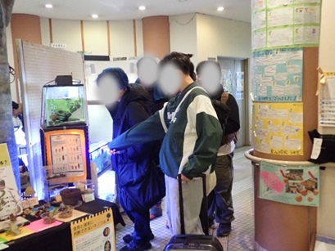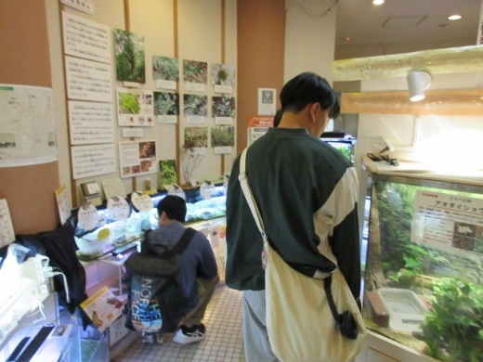

（学習プログラム①　開演までの時間を使って博物館を自由に見学）

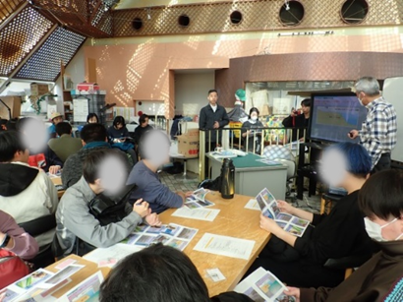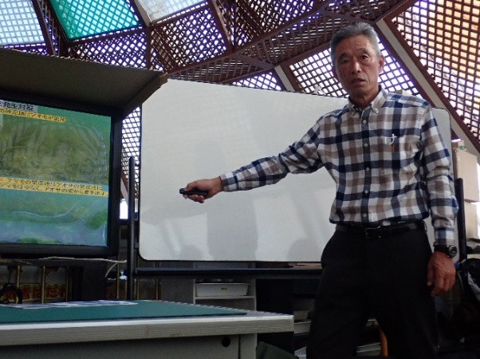

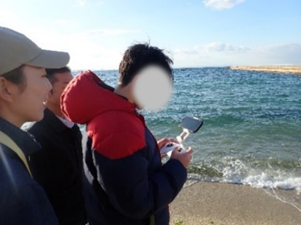（学習プログラム②　講演「海のゆりかご」アマモ場の現状と里海のとりくみ）

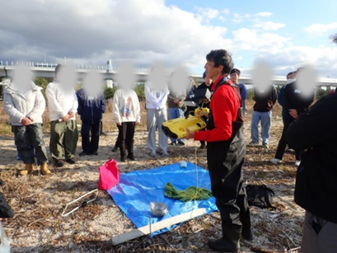

（体験プログラム①　水中ドローンで冬の大阪湾を覗いてみよう！）

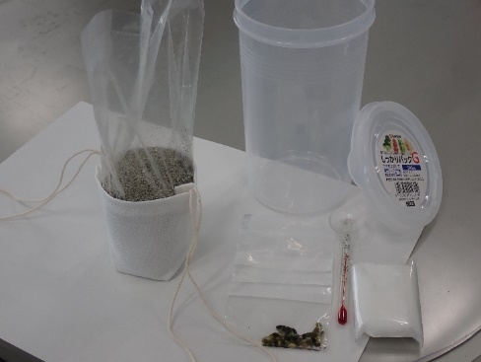

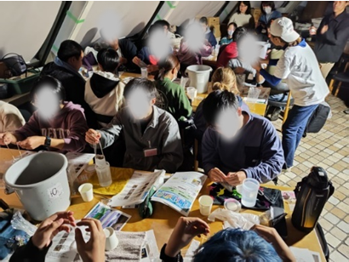

（体験プログラム②　アマモの種子育苗計画）

**親子向け第1回：2024年12月22日（日）の当日の様子**

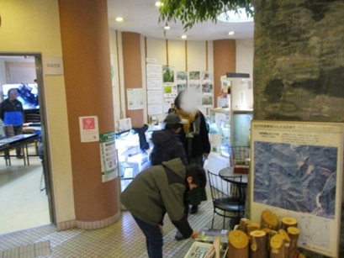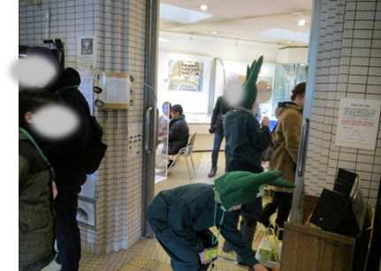

（学習プログラム①　開演までの時間を使って博物館を自由に見学）

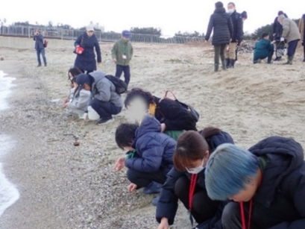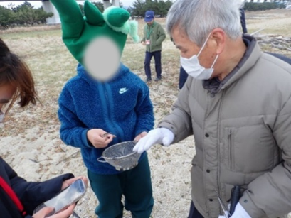

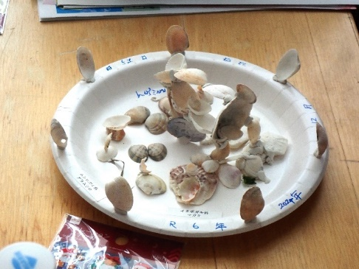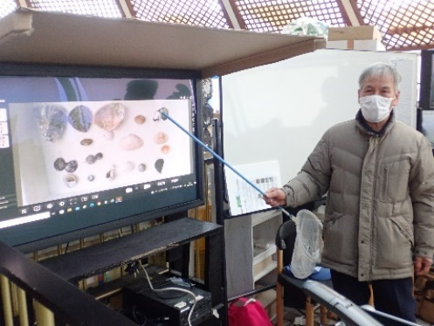（体験プログラム①海岸のひょう着物からアマモの種や貝がらをさがそう！）

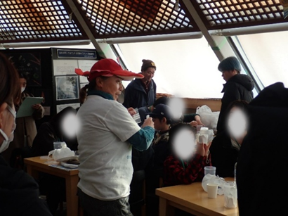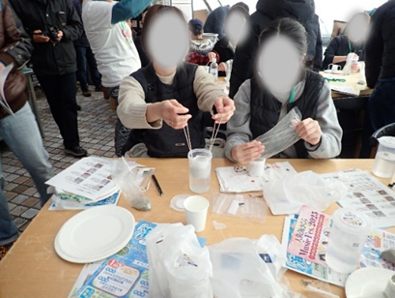（体験プログラム②アマモの種や貝がらなどを観察して、貝がら標本かべ飾りをつくろう！）

（体験プログラム③アマモをおうちで育てる実験をしてみよう！）

**学生向け・親子向け第２回：2025年2月1日（土）の当日の様子**

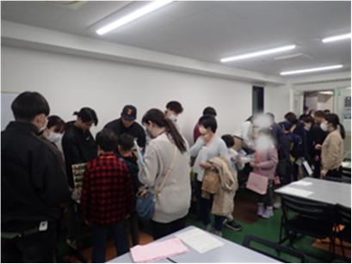

（育てたアマモと観察記録を持ってきた人に「大阪湾の生きもの缶バッチ」 と 「大阪湾のさかなのカレンダー」をプレゼント！）

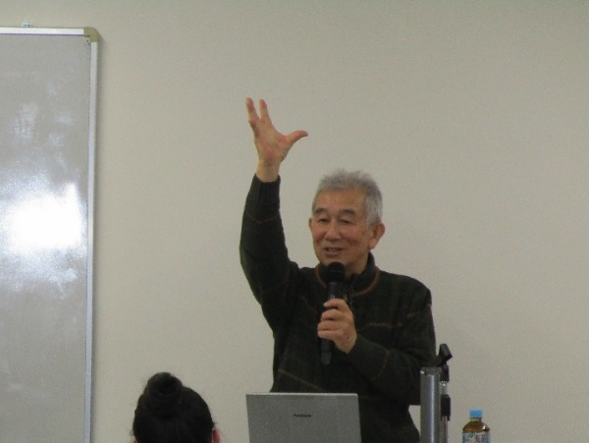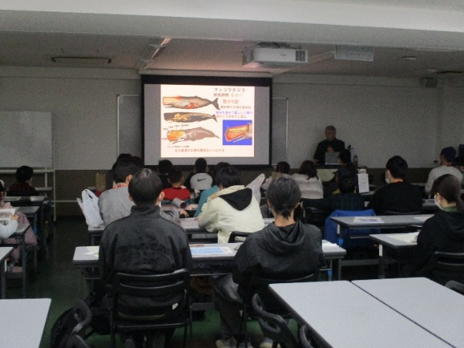

（学習プログラム①　大阪湾のクジラについてTVで有名な鍋島先生のお話を聞いてみよう！）

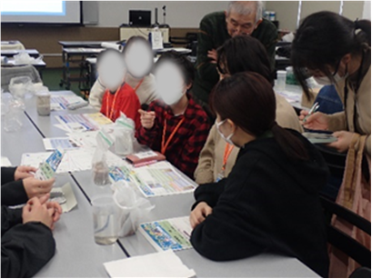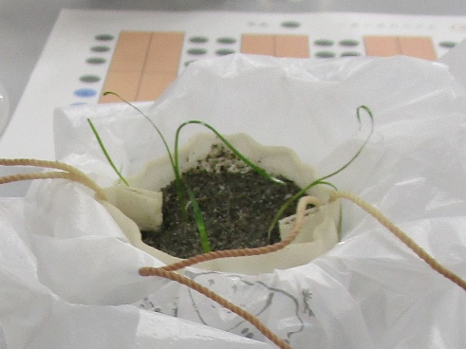（体験プログラム②　実験結果の共有をして学生さんとみんなでディスカッション！）

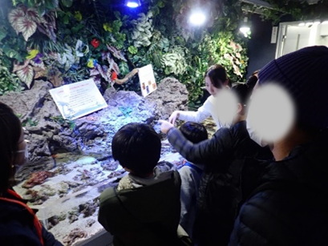

（学習プログラム③　たくさんの水槽や生きものがいる学校内を見学してみよう！）

**①事前準備（府民参加型の藻場再生体験の設計）**

　【**ステップ１（テーマ、実施手法の企画・検討）】**

対象者、テーマ、実施手法を下記の通り設定した。

●対象者：自然環境に興味があり、保全再生につながる取組みに期待のできる人  
学生向け　専門学生や大学生、大学院生の学生  
親子向け　小学生の親子（保護者も一緒に参加）  
　　　　　⇒保護者も一緒に参加することで、子どもたちの学びをサポート  
　　　　　　し、経験を共有することで学習や記憶を継続させる狙い。

●テーマ：大阪湾におけるブルーカーボン生態系の保全・再生・創出に向けて、大阪湾が抱える課題や自然環境等の価値や大切さの理解を深め、環境保全活動への参加意欲の向上をめざす。

●実施手法：アマモの発芽実験等

　【**ステップ２（文献調査、専門家・専門機関への相談）】**

以下の有識者５者に、準備や実施する際の助言を受けた。

●NPO法人大阪海さくら那須睦美氏

・アマモの育苗方法

●貝塚市立自然遊学館学芸員山田浩二氏、客員講師児嶋格氏

・水中ドローン操作、二色浜海岸における体験プログラム、会場使用

●大阪ECO動物海洋専門学校副校長城者定史氏、教員髙見真依氏  
・学生の参加などイベント協力

　【**ステップ３（活動候補場所の現地訪問、活動場所の設定）】**

各開催場所について、下見を行った上で実施場所を選定した。

●学生向け、親子向けのそれぞれ第１回の実施場所  
・座学と屋外学習の双方を実施できる場所として貝塚市立自然遊学館を候補にあげた。  
・座学に必要な部屋の広さ、前後で行う屋外実習地へのアクセスの良さにより選定した。

●合同第２回の実施場所  
・イベントの連携・協力団体である大阪ECO動物海洋専門学校を候補にあげた。  
・大阪市の中心地に立地すること、海洋水槽を多数設置しており、参加者応募の興味を  
　惹く意図もあり設定した。

**【ステップ４（コンテンツ（実施計画）の策定）】**

**［学生向け第1回］**

●開催時期：2024年12月４日（水）13:00～17:00

・参加する学生の大半が大阪ECO動物海洋専門学校の学生で、学校行事として参加するため、平日に設定した。

・アマモ育苗の実験が自然界での種付け時期（12～2月頃）に合うよう、冬頃の開催で、なおかつ潮位と活動内容が適した日を設定した。

・複数の講師の都合よい日、貝塚市立自然遊学館の会場貸与可能日を設定した。

●プログラムの内容

受講前学習、水中ドローンの操縦体験とアマモの種探し、アマモの発芽実験、アマモの種子の育て方を学ぶ学習会など。

●具体的なスケジュール

|  |  |
| --- | --- |
| 時間 | 内容 |
| 12:10～ | 南海電鉄 貝塚駅に集合　バス停車位置に移動し出発 |
| 12:30～ | 学習プログラム①　開演までの時間を使って博物館を自由に見学 |
| 13:05～ | 学習プログラム②　講演「海のゆりかご」アマモ場の現状と里海のとりくみ |
| 14:05～ | トイレ休憩 |
| 14:10～ | 体験プログラム①　水中ドローンで冬の大阪湾を覗いてみよう！ |
| 15:35～ | トイレ休憩（二色の浜公園 スポーツハウス） |
| 15:45～ | 体験プログラム②　アマモの種子育苗計画 |
| 16:45～ | アンケート記入、イベントふり返り、次回予告 |
| 17:00～ | 終了、南海電鉄 貝塚駅まで誘導し駅で解散 |

●「楽しさ」、「わかりやすさ」を体現できるコンテンツづくり

・水中ドローンを３機準備し、参加する  
学生に操作してもらう機会を作った。

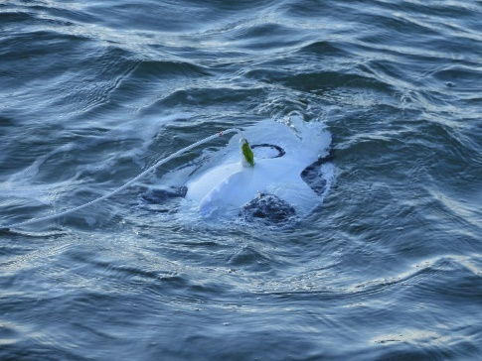

**［親子向け第1回］**

●開催時期：2024年12月22日（日）13:00～17:00

・対象者を小学生とし、親子での参加を前提としているため、開催日は日曜日に設定した。

・アマモ育苗の実験が自然界での種付け時期（12～2月頃）に合うよう、冬頃の開催、で、なおかつ潮位と活動内容が適した日を設定した。

・複数の講師の都合よい日、貝塚市立自然遊学館の会場貸与可能日を設定した。

●プログラムの内容

海岸の漂着物からアマモの種探しや貝殻探し、貝殻を使用した壁飾りの作成、アマモの発芽実験、アマモの種子の育て方を学ぶ学習会など。

●具体的なスケジュール

|  |  |
| --- | --- |
| 時間 | 内容 |
| 12:10～ | 南海電鉄 貝塚駅に集合　バス停車位置に移動し出発 |
| 12:30～ | 学習プログラム①　開演までの時間を使って博物館を自由に見学 |
| 13:05～ | 動画鑑賞　二色の浜の水中動画を見よう！ |
| 13:15～ | 二色の浜に移動 |
| 13:40～ | 体験プログラム①　海岸のひょう着物からアマモの種や貝がらをさがそう！ |
| 14:10～ | トイレ休憩（二色の浜公園 スポーツハウス） |
| 14:45～ | 体験プログラム②　アマモの種や貝がらなどを観察して、貝がら標本かべ飾りをつくろう！ |
| 15:30～ | トイレ休憩 |
| 15:40～ | 体験プログラム③　アマモをおうちで育てる実験をしてみよう！ |
| 16:30～ | 次回予告、ポットの持参について、アンケート記入 |
| 16:45～ | 終了、遊学館見学後、南海電鉄 貝塚駅まで誘導し駅で解散 |

●「楽しさ」、「わかりやすさ」を体現できるコンテンツづくり

・参加者が、貝殻だけではなくカニの甲羅や生き物の巣穴など、思い思いの部材で貝殻標本壁飾りを行った。

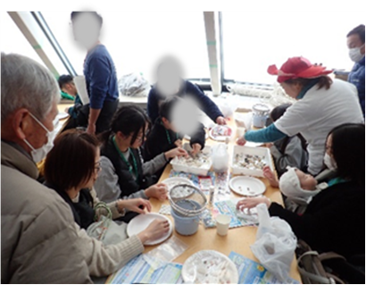

**［学生・親子向け　合同第２回］**

●開催時期：2025年2月１日（土）13:00～16:00（終了後学校見学）

・小学生が、親子で参加し、大阪ECO動物海洋専門学校の海洋水槽の見学プログラムを行うことを前提としているため、開催日は土曜日に設定した。

・アマモ育苗の実験が自然界での種付け時期及び育成機関（12～2月頃。種付けより約２か月必要）に合うよう、冬頃の開催とした。

・複数の講師の都合よい日、大阪ECO動物海洋専門学校の会場貸与可能日を設定した。

●プログラムの内容

大阪湾の生態、地球温暖化等について学ぶ講演の聴講、アマモ実験結果の共有をして参加者同士でディスカッション、専門家によるアマモ実験結果の講評など。

●具体的なスケジュール

|  |  |
| --- | --- |
| 時間 | 内容 |
| 13:00～ | 受付開始  育てたアマモと観察記録を持ってきた人に「大阪湾の生きもの缶バッチ」 と 「大阪湾のさかなのカレンダー」をプレゼント！ |
| 13:30～ | 学習プログラム①　大阪湾のクジラについてTVで有名な鍋島先生のお話を聞いてみよう！ |
| 14:15～ | 休憩 |
| 14:30～ | 学習プログラム②　実験結果の共有をして学生さんとみんなでディスカッション！ |
| 15:30～ | 鍋島先生の講評 |
| 16:00～ | 終　了  学習プログラム③　たくさんの水槽や生きものがいる学校内を見学してみよう！(希望者のみ) |

●「楽しさ」、「わかりやすさ」を体現できるコンテンツづくり

・大阪湾の生き物が写った缶バッヂ（種類を多くして先着順に選べる）や、カレンダーを配布することで遅参者を減らす工夫を行った。

・学生アテンダーや学校職員の引率で、大阪ECO動物海洋専門学校内のたくさんの水槽を親子参加者が見学し、海の環境への興味を誘うものとなった。

●持続的な取組みとすることの工夫

　・取組みを通じて育成したアマモの苗は、大阪ECO動物海洋専門学校及び希望する参加者が引き続き育成し、NPO法人大阪海さくらが実施するアマモの移植イベントで活用することで、参加者の持続的な活動につながる取組みとなった。

**【ステップ５（専門家・専門機関による連携・協力の検討）】**

藻場等の専門家講師として、以下８名を招集した。

●一般社団法人須磨里海の会　代表　吉田裕之氏

・学生向け第１回：「海のゆりかご」アマモ場の現状と里海のとりくみの講演

●大阪湾海岸生物研究会　山下隆司氏

・学生向け第１回：水中ドローン操作指導、第２回：イベント協力

●大阪ECO動物海洋専門学校　副校長　城者定史氏

・学生向け第１回：水中ドローン操作指導

●大阪ECO動物海洋専門学校　教員　髙見真依氏

・学生向け第１回・第２回：ディスカッション進行補助

●貝塚市立自然遊学館学芸員　山田浩二氏

・学生向け第１回：水中ドローン操作指導、親子向け第１回：海岸の漂着物からアマモの種や貝殻を探す指導

●NPO法人大阪海さくら　那須睦美氏

・学生向け・親子向け第１回：アマモの育苗方法教示、第２回：実験結果の共有をするファシリテーター

●貝塚市立自然遊学館　客員講師　児嶋格氏

・親子向け第１回：海岸の漂着物からアマモの種や貝殻を探す指導と作品の制作指導

●大阪自然史博物館友の会　会長　鍋島靖信氏

・第２回：大阪湾の生態系等の講演、アマモの発芽実験の講評

　【**ステップ６（必要な許認可等の手続き、施設管理者等との調整）】**

学生向け第1回、親子向け第1回それぞれで以下のとおり調整を行った。

●大阪港湾局施設管理運営課

　・学生向け・親子向け第１回：港湾・海岸等における行事実施届の提出

●大阪海上保安監部

　・学生向け第１回：作業許可申請書の提出

●大阪府営二色の浜公園事務所

　・学生向け・親子向け第１回：二色の浜使用における許認可の有無の確認

●大阪ECO動物海洋専門学校

・学生向け・親子向け第１回・第２回：受講協力・運営協力、第２回：会場貸与

●貝塚市立自然遊学館

・学生向け第１回：水中ドローン貸与、学生向け・親子向け第１回：会場貸与

　【**ステップ７（民間及び公的補助金等の活用の検討）】**

●活用なし。

※本事業は大阪府の令和６年度「豊かな大阪湾」保全・再生・創出活動推進業務の一環のモデル事業である、「府民参加型の藻場再生体験事業」で実施。

**【ステップ８（広報の実施）】**

親子向けイベントについては、参加対象者に対して周知するため、ホームページやSNS、図書館への配布、イベント情報サイトへの掲載等以下の手法により広報を行った。

●事業実施主体ホームページ・SNSへの掲載

・一般財団法人環境事業協会ホームページ

・一般財団法人環境事業協会環境推進課公式X

・一般財団法人環境事業協会環境推進課公式Facebook

●大阪市PTAだより　市内幼稚園・小学校・中学校 約400校園 約85,000枚

●チラシ配架

　・大阪市立図書館24か所　：360部

　・大阪府内公共施設11か所　：195部

　・関係企業、団体6か所　：900部

●イベントバンク掲載

●その他環境関係団体によるホームページ掲載やメールマガジン配信など幅広く募集をした。

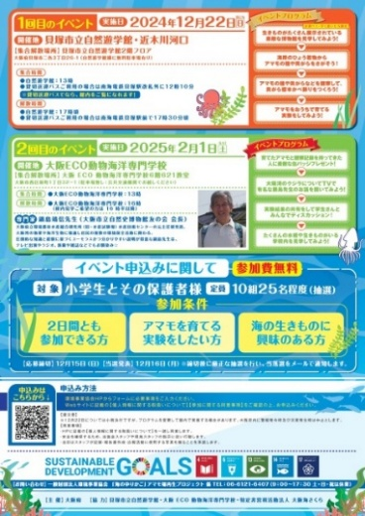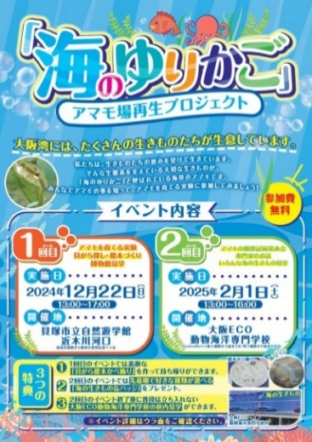

広報チラシ

**②開催準備・当日**

**【ステップ9（開催準備・当日対応）】**

●集合・事前説明・誘導

　＜事前説明＞

　・集合場所、時間、適した電車

・プログラム、タイムスケジュール

・当日の持ち物（着替え、昼食、水分補給するもの）や海辺での活動に適した服装、長靴等の履物等

・出欠確認用の参加者一覧表を準備した。個人情報の取り扱いには最新の注意を払った。

　・活動場所までの経路を確認し、誘導を行った。

●人員配置、事前打合せ

　・各回において、参加者数約20～30名に対し、スタッフ４名を配置した。

・事前に専門家を含むスタッフ間の打合せを行い、当日の流れや注意事項等を共有した。

●安全管理

・海辺での活動の際の注意事項を専門家から説明した。

・当日は参加者全員に目が行き届くように充分なスタッフ（計４名）を配置し、全員に医療体制図（対応フロー）や緊急の病院などの連絡先を共有した。

・参加者全員を傷害保険に加入した。

・開催場所周辺にAEDがない際には、簡易AEDを持参した。

●悪天候時等の対応

　・屋外で実施するイベントについて、2回ともに天候に恵まれ、全てのプログラムを予定どおり実施した。

●時間管理の徹底

　・スムーズな運営に向けて、十分に準備時間を確保して準備を行った。

・スタッフの中でタイムキーパー役を設定し、時間管理を行った。

**③効果検証**

**【ステップ10（効果測定など）】**

プログラムの開始前及びプログラム終了時にアンケートを実施した。  
開催前及び終了時について紙でそれぞれ実施した。

●学生向け第１回受講前アンケート結果　※自由記述については回答を割愛。

・本イベントの情報を何で知りましたか？【複数回答可】

|  |  |
| --- | --- |
| 1.　環境事業協会ホームページ | 5％ |
| 2.　イベントチラシをみて | 10％ |
| 3.　大阪府ホームページ | 0％ |
| 4.　SNS | 0％ |
| 5.　知り合いから | 30％ |

・大阪湾のイメージについて、あてはまるもの全てにレ点を付けてください。【複数回答可】

|  |  |
| --- | --- |
| 1.　海や自然と触れ合える場所がたくさんある | 9％ |
| 2.　生きものがたくさん生息している | 18％ |
| 3.　汚れている | 38％ |
| 4.　ごみが多い | 32％ |
| 5.　その他 | 3％ |

・本イベントで関心があることについて教えてください。【複数回答可】

|  |  |
| --- | --- |
| 1.　アマモについて知れる | 12％ |
| 2.　アマモの実験ができる | 16％ |
| 3.　大阪湾に触れ合える | 16％ |
| 4.　ドローンの操縦 | 18％ |
| 5.　アマモの種探し | 14％ |
| 6.　専門家の講演 | 12％ |
| 7.　関係者との交流 | 10％ |
| ８.　その他 | 2％ |

・今回のイベントに参加申込をした理由について教えてください。（自由記述）

・藻場について知っていましたか？

|  |  |
| --- | --- |
| 1.　知っていた | 48％ |
| 2.　聞いたことはあるが意味についてはよく知らなかった | 24％ |
| 3.　知らなかった | 28％ |

・ブルーカーボンについて知っていましたか？

|  |  |
| --- | --- |
| 1.　知っていた | 32％ |
| 2.　聞いたことはあるが意味についてはよく知らなかった | 16％ |
| 3.　知らなかった | 52％ |

・今回のような環境学習イベントに参加されたことはありますか？【複数回答可】

|  |  |
| --- | --- |
| 1.　年に数回 | 8％ |
| 2.　月に１回 | 4％ |
| 3.　今までに数回 | 42％ |
| 4.　はじめて | 46％ |

●学生向け第１回受講後アンケート結果　※自由記述については回答を割愛。

・今日のイベントの参加満足度を教えてください。

|  |  |
| --- | --- |
| １　　満足出来なかった | 5％ |
| ２ | 0％ |
| ３ | 36％ |
| ４ | 32％ |
| ５　　満足した | 27％ |

・須磨里海の会吉田先生の講演内容はどうでしたか？

|  |  |
| --- | --- |
| １　　分からなかった | 0％ |
| ２ | 9％ |
| ３ | 23％ |
| ４ | 27％ |
| ５　　よく分かった | 41％ |

・大阪湾海岸生物研究会山下先生の説明内容はどうでしたか？

|  |  |
| --- | --- |
| １　　分からなかった | 0％ |
| ２ | 5％ |
| ３ | 18％ |
| ４ | 36％ |
| ５　　よく分かった | 41％ |

・大阪海さくら那須先生の講演内容はどうでしたか？

|  |  |
| --- | --- |
| １　　分からなかった | 0％ |
| ２ | 0％ |
| ３ | 18％ |
| ４ | 18％ |
| ５　　よく分かった | 64％ |

・ドローン操縦体験について教えてください。

|  |  |
| --- | --- |
| １　　楽しくなかった | 5％ |
| ２ | 0％ |
| ３ | 23％ |
| ４ | 18％ |
| ５　　楽しかった | 54％ |

・アマモの種探しについて教えてください。

|  |  |
| --- | --- |
| １　　楽しくなかった | 5％ |
| ２ | 18％ |
| ３ | 27％ |
| ４ | 23％ |
| ５　　楽しかった | 27％ |

・今日のイベントを受けて、アマモ・藻場について理解が深まりましたか？感想を教えてください。（自由記述）

・今日のイベントのどんなところが良かったですか？（自由記述）

・今日のイベントに改善すべき点はありましたか？（自由記述）

・実施場所の設定はいかがでしたか？あてはまるものにレ点を付けてください。

|  |  |
| --- | --- |
| 1.　遠い | 64％ |
| 2.　近い | 14％ |
| 3.　ちょうどよい | 0％ |
| 4.　その他 | 22％ |

・友人などに今日の活動の思い出話をしてみたいですか？

|  |  |
| --- | --- |
| １　　いいえ | 14％ |
| ２ | 45％ |
| ３　　はい | 41％ |

・最後にアマモ育成の意気込みをひとこと！（自由記述）

●親子向け第１回受講前アンケート＜保護者向け＞結果  
※自由記述については回答を割愛。

・本イベントの情報を何で知りましたか？【複数回答可】

|  |  |
| --- | --- |
| 1.　環境事業協会ホームページ | 17％ |
| 2.　イベントチラシをみて | 17％ |
| 3.　大阪府ホームページ | 17％ |
| 4.　SNS | 0％ |
| 5.　知り合いから | 17％ |
| 6.　その他 | 32％ |

・大阪湾のイメージについて、あてはまるもの全てにレ点を付けてください。【複数回答可】

|  |  |
| --- | --- |
| 1.　海や自然と触れ合える場所がたくさんある | 18％ |
| 2.　生きものがたくさん生息している | 9％ |
| 3.　汚れている | 37％ |
| 4.　ごみが多い | 27％ |
| 5.　その他 | 9％ |

・本イベントで関心があることについて教えてください。【複数回答可】

|  |  |
| --- | --- |
| 1.　アマモについて知れる | 24％ |
| 2.　アマモの実験ができる | 35％ |
| 3.　大阪湾に触れ合える | 12％ |
| 4.　ドローンの操縦 | 0％ |
| 5.　アマモの種探し | 12％ |
| 6.　専門家の講演 | 12％ |
| 7.　関係者との交流 | 5％ |
| ８.　その他 | 0％ |

・今回のイベントに参加申込をした理由について教えてください。（自由記述）

・藻場について知っていましたか？

|  |  |
| --- | --- |
| 1.　知っていた | 33％ |
| 2.　聞いたことはあるが意味についてはよく知らなかった | 33％ |
| 3.　知らなかった | 33％ |

・ブルーカーボンについて知っていましたか？

|  |  |
| --- | --- |
| 1.　知っていた | 16％ |
| 2.　聞いたことはあるが意味についてはよく知らなかった | 68％ |
| 3.　知らなかった | 16％ |

・今回のような環境学習イベントに参加されたことはありますか？【複数回答可】

|  |  |
| --- | --- |
| 1.　年に数回 | 0％ |
| 2.　月に１回 | 0％ |
| 3.　今までに数回 | 50％ |
| 4.　はじめて | 50％ |

●親子向け第１回受講後アンケート＜保護者向け＞結果  
※自由記述については回答を割愛。

・今日のイベントの参加満足度を教えてください。

|  |  |
| --- | --- |
| １　　満足出来なかった | 0％ |
| ２ | 0％ |
| ３ | 0％ |
| ４ | 67％ |
| ５　　満足した | 33％ |

・自然遊学館客員講師児嶋先生の講演内容はどうでしたか？

|  |  |
| --- | --- |
| １　　分からなかった | 0％ |
| ２ | 0％ |
| ３ | 0％ |
| ４ | 33％ |
| ５　　よく分かった | 67％ |

・海岸のひょう着物からアマモの種や貝がらをさがそう！について教えてください。

|  |  |
| --- | --- |
| １　　楽しくなかった | 0％ |
| ２ | 0％ |
| ３ | 0％ |
| ４ | 50％ |
| ５　　楽しかった | 50％ |

・アマモの種や貝がらなどを観察して、貝がら標本壁かべ飾りをつくろう！について教えてください。

|  |  |
| --- | --- |
| １　　楽しくなかった | 0％ |
| ２ | 0％ |
| ３ | 0％ |
| ４ | 33％ |
| ５　　楽しかった | 67％ |

・大阪湾の干潟に生息している生きものについて何種類を知っていますか？

|  |  |  |  |
| --- | --- | --- | --- |
| 項目 | ビギナー編 | チャレンジャー編 | 合計 |
| １．０種類 | ０ | ０ | ０ |
| ２．１～３種類 | ２ | ６ | ８ |
| ３．４～１０種類 | ２ | ０ | ２ |
| ４．１１種類以上 | ３ | １ | ４ |
| 計 | 7 | 7 | 14 |

・干潟の生き物投稿キャンペーン「ガタソンOSAKA2024」についてご存じですか。

|  |  |  |  |
| --- | --- | --- | --- |
| 項目 | ビギナー編 | チャレンジャー編 | 合計 |
| １．チラシやHPで見たので 知っている | ２ | １ | ３ |
| ２．名前は知っているが、内容はよく理解していない | ２ | １ | ３ |
| ３．知らなかった | ３ | ５ | ８ |
| 計 | 7 | 7 | 14 |

・大阪海さくら那須先生の講演内容はどうでしたか？

|  |  |
| --- | --- |
| １　　分からなかった | 0％ |
| ２ | 0％ |
| ３ | 0％ |
| ４ | 17％ |
| ５　　よく分かった | 83％ |

・アマモをおうちで育てる実験をしてみよう！について教えてください。

|  |  |
| --- | --- |
| １　　楽しくなかった | 0％ |
| ２ | 0％ |
| ３ | 0％ |
| ４ | 33％ |
| ５　　楽しかった | 67％ |

・今日のイベントを受けて、アマモ・藻場について理解が深まりましたか？（自由記述）

・今日のイベントのどんなところが良かったですか？（自由記述）

・今日のイベントに改善すべき点はありましたか？（自由記述）

・実施場所の設定はいかがでしたか？

|  |  |
| --- | --- |
| 1.　遠い | 67％ |
| 2.　近い | 0％ |
| 3.　ちょうどよい | 33％ |
| 4.　その他 | 0％ |

・友人などに今日の活動の思い出話をしてみたいですか？

|  |  |
| --- | --- |
| １　　いいえ | 0％ |
| ２ | 33％ |
| ３　　はい | 67％ |

・最後にアマモ育成の意気込みをひとこと！（自由記述）

●親子向け第１回受講後アンケート＜お子さま向け＞結果  
※自由記述については回答を割愛。

・今日のイベントはどういったところがたのしかったですか？たのしくなかったですか？（自由記述）

・生きものをたいせつにしていこうとおもいましたか？

|  |  |
| --- | --- |
| １　　おもわなかった | 0％ |
| ２ | 0％ |
| ３ | 0％ |
| ４ | 17％ |
| ５　　おもった | 83％ |

・おともだちに今日のおもいでをはなしてみたいですか？

|  |  |
| --- | --- |
| １　　はなしたくない | 0％ |
| ２ | 17％ |
| ３　　はなしたい | 83％ |

・アマモを育てるやる気をひとこと！（自由記述）

●学生向け＆親子向け合同第２回受講後アンケート＜学生・保護者向け＞結果  
※自由記述については回答を割愛。

・今日のイベントの参加満足度を教えてください。

|  |  |
| --- | --- |
| １　　満足出来なかった | 10％ |
| ２ | 5％ |
| ３ | 14％ |
| ４ | 14％ |
| ５　　満足した | 57％ |

・大阪市立自然史博物館友の会鍋島先生の講演内容はどうでしたか？

|  |  |
| --- | --- |
| １　　分からなかった | 5％ |
| ２ | 5％ |
| ３ | 5％ |
| ４ | 5％ |
| ５　　よく分かった | 80％ |

・大阪海さくら那須先生の講演内容はどうでしたか？

|  |  |
| --- | --- |
| １　　分からなかった | 5％ |
| ２ | 10％ |
| ３ | 5％ |
| ４ | 10％ |
| ５　　よく分かった | 70％ |

・実施場所の設定はいかがでしたか？

|  |  |  |
| --- | --- | --- |
| 1.　遠い | 19％ | 64％ |
| 2.　近い | 10％ | 14％ |
| 3.　ちょうどよい | 71％ | 0％ |
| 4.　その他 | 0％ | 22％ |

・今日のイベントのどんなところが良かったですか？また、改善点はありましたか？感想や思ったことを自由にお書きください。（自由記述）

・大阪湾の干潟に生息している生きものについて何種類を知っていますか？

|  |  |  |  |
| --- | --- | --- | --- |
| 項目 | ビギナー編 | チャレンジャー編 | 合計 |
| １．０種類 | ０ | ０ | ０ |
| ２．１～３種類 | ２ | ６ | ８ |
| ３．４～１０種類 | ２ | ０ | ２ |
| ４．１１種類以上 | ３ | １ | ４ |
| 計 | 7 | 7 | 14 |

・干潟の生き物投稿キャンペーン「ガタソンOSAKA2024」についてご存じですか。

|  |  |  |  |
| --- | --- | --- | --- |
| 項目 | ビギナー編 | チャレンジャー編 | 合計 |
| １．チラシやHPで見たので 知っている | ２ | １ | ３ |
| ２．名前は知っているが、内容はよく理解していない | ２ | １ | ３ |
| ３．知らなかった | ３ | ５ | ８ |
| 計 | 7 | 7 | 14 |

・一連のイベントを受けて、大阪湾の藻場・アマモについて理解が深まりましたか？

|  |  |
| --- | --- |
| １　　分からなかった | 5％ |
| ２ | 5％ |
| ３ | 5％ |
| ４ | 5％ |
| ５　　よく分かった | 80％ |

・一連のイベントを受けて、今の大阪湾のイメージについて、あてはまるもの全てにレ点を付けてください。**開催前後の比較**

|  |  |  |  |
| --- | --- | --- | --- |
|  | 開催後 (学生・保護者) N=21 | 開催前 (学生) N=22 | 開催前 (保護者) N=6 |
| 1. 海や自然と触れ合える場所がたくさんある | 31％ | 9％ | 18％ |
| 2. 生きものがたくさん生息している | 41％ | 18％ | 9％ |
| 3. 汚れている | 7％ | 38％ | 37％ |
| 4. ごみが多い | 17％ | 32％ | 27％ |
| 5. その他 | 4％ | 3％ | 9％ |

・イベントに参加する前と後で大阪湾の印象はどう変わりましたか？変わらなかったですか？（自由記述）

・今後、藻場などの自然環境を保全するイベントなどに積極的に参加しようと思いますか？

|  |  |
| --- | --- |
| 1. 思う | 42％ |
| どちらかといえば思う | 48％ |
| どちらかといえば思わない | 5％ |
| 思わない | 5％ |

・今後どのような大阪湾になってほしいと思いますか？ （自由記述）

・今後、大阪湾で体験してみたいプログラムがあれば教えてください。（自由記述）

・多くの方にアマモ場再生の取組みに参加してもらうにはどうするべきだと思いますか？考えがあれば教えてください。（自由記述）

●学生向け＆親子向け合同第２回受講後アンケート＜お子さま向け＞結果  
※自由記述については回答を割愛。

・今日のイベントはどういったところがたのしかったですか？たのしくなかったですか？（自由記述）

・アマモをふくむ大阪の海の生きものを、たいせつにしていこうとおもいましたか？

|  |  |
| --- | --- |
| １　　おもわなかった | 0％ |
| ２ | 0％ |
| ３ | 11％ |
| ４ | 0％ |
| ５　　おもった | 89％ |

・おともだちに今日のおもいでをはなしてみたいですか？

|  |  |
| --- | --- |
| １　　はなしたくない | 11％ |
| ２ | 22％ |
| ３　　はなしたい | 67％ |

・イベントを受けて、かんそうを自由におきかせください。（自由記述）